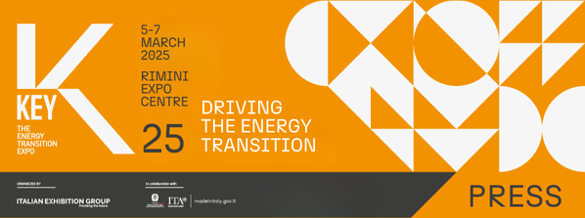

nota stampa

IEG: KEY – THE ENERGY TRANSITION EXPO E HANNOVER MESSE
A RIMINI NASCE IL SALONE DELL’IDROGENO
SUPPORTED BY HYDROGEN & FUEL CELLS

- Siglato un accordo di collaborazione per l’organizzazione congiunta del Salone all’interno delle prossime edizioni di KEY.
- Per la prima volta al quartiere fieristico riminese dal 5 al 7 marzo 2025, in occasione dell’evento di Italian Exhibition Group sulla transizione e l’efficienza energetica.

Rimini, 24 giugno 2024 – L’idrogeno, soprattutto quello verde derivante da elettrolisi alimentata da energia pulita, risulta fondamentale per il raggiungimento degli obiettivi di decarbonizzazione: l’Unione Europea prevede di arrivare a 20 milioni di tonnellate entro il 2030, di cui 10 milioni prodotte e l’altra metà importate.

Nell’ottica di valorizzare il ruolo cruciale dell’idrogeno nella riduzione delle emissioni inquinanti e con il fine comune di contribuire ad accelerare lo sviluppo del settore, Italian Exhibition Group e Hannover Fairs International GmbH (HFI), filiale italiana di Deutsche Messe AG, hanno siglato un accordo di collaborazione per l’organizzazione congiunta di un nuovo Salone dell’Idrogeno supported by Hydrogen & Fuel Cells all’interno di KEY – The Energy Transition Expo, l’evento di IEG sulla transizione e l’efficienza energetica, punto di riferimento in Sud Europa, Africa e bacino del Mediterraneo, la cui prossima edizione è in programma alla Fiera di Rimini dal 5 al 7 marzo 2025.

Hydrogen & Fuel Cells EUROPE è organizzata e gestita da Deutsche Messe AG (DMAG), la grande società fieristica tedesca, tra le principali a livello mondiale. Si svolge all’interno di Hannover Messe, la più importante manifestazione europea sull’industria e l’automazione, ed è dedicata all’intero ciclo di vita dell’idrogeno – in particolare di quello verde come sostituto dei combustibili fossili – nell’ambito della trasformazione industriale sostenibile.

Il Salone dell’Idrogeno supported by Hydrogen & Fuel Cells si pone l’obiettivo di diventare, a livello internazionale, il luogo di discussione privilegiato sui temi dell’idrogeno e sulla sua importanza per la transizione energetica, nonché momento di riferimento per i principali player coinvolti, per incontrarsi, confrontarsi e sostenere la nascita di nuovi progetti. Il Salone costituisce la naturale evoluzione e il rafforzamento dell’area espositiva di KEY dedicata all’idrogeno, alle sue applicazioni e alla grande opportunità che questo vettore può offrire per la decarbonizzazione del comparto produttivo industriale hard-to-abate e dei trasporti.

“Abbiamo sempre creduto nelle potenzialità dell’idrogeno e per questo motivo lo abbiamo incluso fin dal primo momento fra le aree espositive di KEY. Oggi, siamo orgogliosi di annunciare una nuova joint venture, con un partner di grande rilevanza ed esperienza come Hannover Fairs International GmbH, che dalla prossima edizione di KEY ci consentirà di rafforzare ulteriormente la presenza dell’idrogeno all’interno della nostra manifestazione, con un Salone interamente dedicato, destinato a diventare un punto di riferimento a livello internazionale”, ha commentato Corrado Peraboni, amministratore delegato di IEG.

“Da quasi 30 anni, Deutsche Messe AG organizza Hydrogen + Fuel Cells EUROPE, un format di successo in cui tutti gli operatori del mercato possono scambiare idee ogni anno nell'ambito della Hannover Messe. La Germania e l'Italia sono i più importanti partner industriali in Europa e condividono una visione comune dell'idrogeno. Siamo perciò orgogliosi di poter lavorare insieme a IEG per creare sinergie positive ed una piattaforma innovativa ed attraente in Italia”, ha dichiarato Andreas Züge, General Manager di Hannover Fairs International GmbH, Sede Italiana.

ABOUT KEY 2025
Qualifica: Fiera internazionale; Organizzazione: Italian Exhibition Group S.p.A.; Periodicità: annuale; Edizione: 3°; Date: 5-7 marzo 2025; mail keyenergy@iegexpo.it; Website: http://www.key-expo.com; Facebook: https://www.facebook.com/keyexpo/; Twitter: https://twitter.com/KeyEnergyit; LinkedIn: https://www.linkedin.com/company/keyenergy/

PRESS CONTACT KEY - ITALIAN EXHIBITION GROUP
head of media & corporate communication: Elisabetta Vitali; press office manager: Marco Forcellini, Pier Francesco Bellini; international press office coordinator: Silvia Giorgi; press office specialists: Luca Paganin, Nicoletta Evangelisti, Mirko Malgieri; media@iegexpo.it

MEDIA AGENCY: Smartitaly Communications
Sara Scatena, s.scatena@smartitaly.it, mob. +39 338 7836985; Arianna Geli, a.geli@smartitaly.it, mob. +39 347 0917903

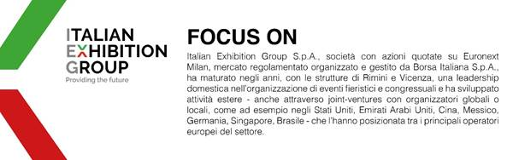

Il presente comunicato stampa contiene elementi previsionali e stime che riflettono le attuali opinioni del management (´forward-looking statements´) specie per quanto riguarda performance gestionali future, realizzazione di investimenti, andamento dei flussi di cassa ed evoluzione della struttura finanziaria. I forward-looking statements hanno per loro natura una componente di rischio e incertezza perché dipendono dal verificarsi di eventi futuri. I risultati effettivi potranno differire anche in misura significativa rispetto a quelli annunciati, in relazione a una pluralità di fattori tra cui, a solo titolo esemplificativo: andamento del mercato della ristorazione fuori casa e dei flussi turistici in Italia, andamento del mercato orafo - gioielliero, andamento del mercato della green economy; evoluzione del prezzo delle materie prime; condizioni macroeconomiche generali; fattori geopolitici ed evoluzioni del quadro normativo. Le informazioni contenute nel presente comunicato, inoltre, non pretendono di essere complete, né sono state verificate da terze parti indipendenti. Le proiezioni, le stime e gli obiettivi qui presentati si basano sulle informazioni a disposizione della Società alla data del presente comunicato.

